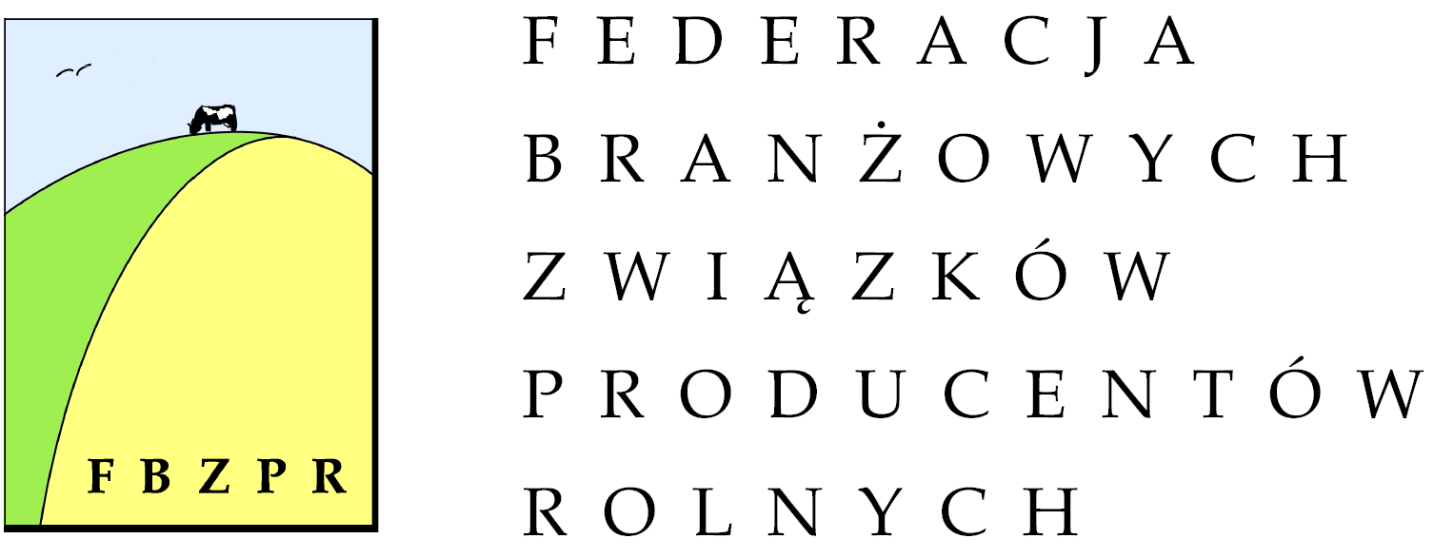

Warszawa 00 – 930 Tel./fax: 22 623 24 13
Ul. Wspólna 30 biuro@fbzpr.org.pl www.fbzpr.org.pl
Warszawa 07.02.2024 r.

APEL FBZPR

W imieniu Federacji Branżowych Związków Producentów Rolnych wzywam wszystkich rolników do udziału 9 lutego br. w ogólnopolskim proteście.

Sytuacja w rolnictwie zmusza nas ponownie do wzięcia sprawy we własne ręce. Stoimy dzisiaj w obliczu bezprecedensowego kryzysu, który zagraża fizycznemu przetrwaniu naszych gospodarstw. Polskie i unijne rynki rolne są zalewane towarami rolno-spożywczymi z Ukrainy. Nie jesteśmy w stanie uczciwie konkurować z ukraińskimi agro-holdingami, które mogą produkować bez spełniania wielu kosztownych standardów UE. Działania Komisji Europejskiej w sprawie ustanowienia mechanizmów bezpieczeństwa w handlu z Ukrainą są opóźnione i niewystarczające. Niezbędne jest ustalenie takich zasad, które zatrzymają niekontrolowany napływ zbóż, mięsa drobiowego, jaj, cukru oraz innych towarów.
Nie ma naszej zgody na wiele zapisów Europejskiego Zielonego Ładu. Nikt nie neguje potrzeby ochrony klimatu, ale pomysły brukselskich urzędników podważają sens prowadzania działalności rolniczej. Konieczne jest uproszczenie Wspólnej Polityki Rolnej i zniesienie absurdalnych wymagań środowiskowych, które w żaden sposób nie spełnią oczekiwanych celów. Dlatego żądamy rezygnacji z tzw. norm warunkowości czyli GAEC 6, 7 i 8. Niezbędna jest także rewizja nowych zasad Wspólnej Polityki Rolnej, które doprowadziły do obniżenia podstawowej płatności bezpośredniej. Nie ma naszej zgody na uzależnianie wypłaty znacznej części unijnych dotacji od spełniania niepotrzebnych wymogów rolno- środowiskowo -klimatycznych.
Protestujemy przeciwko traktowaniu hodowców zwierząt gospodarskich jako instalacji przemysłowych i nakładaniu na nich obciążeń finansowo-administracyjnych. Nasz gospodarstwa nie są fabrykami.

Konieczne są zmiany w budżecie Wspólnej Polityki Rolnej w kierunku zwiększenia finansowania II filara WPR na inwestycję w ochronę klimatu, dobrostan zwierząt oraz rolnictwo zrównoważone i precyzyjne. Należy także uchwalić osobną pozycję w budżecie UE na interwencje kryzysowe związane z klęskami klimatycznymi, epidemiami oraz skutkami wojny. Jeśli stać nas na pomoc dla Ukrainy, to musi nas byś stać na pomoc rolnikom.

Do zobaczenia na protestach. Taki jest nasz obowiązek.

Marian Sikora
Przewodniczący Rady Federacji Branżowych Związków
Producentów Rolnych

